

数字图像处理-实验报告

姓名：
学号：
入学年份：

2020年10月

一、实验目的和要求
直方图均衡化处理后，图像可以达到增强的效果，如下图所示：
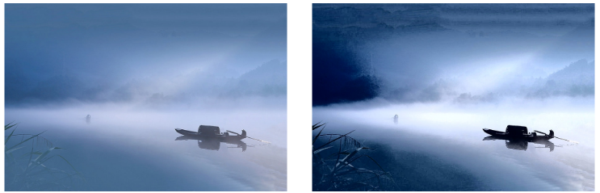
有很多的方式来执行均衡化，从而得到不同的结果。请考虑和尝试更多的方法并且比较你尝试的方法的结果。
要求：不允许使用 matlab 中的 histeq 函数。允许使用其他程序语言如python, c++实现(只需一种即可），但是不可以调用涉及核心算法的相关函数，当然，你可以使用这些方法与你的结果进行对比。

二、实验原理（写出实验原理）

三、实验流程（列出实验流程）

四、实验结果及分析（列出效果图、并对结果进行分析）

五、附录（程序源码）（源码要具有可读性，必须写注释，上交作业除了源码注释，还必须包括可执行的程序，会一一验证）

